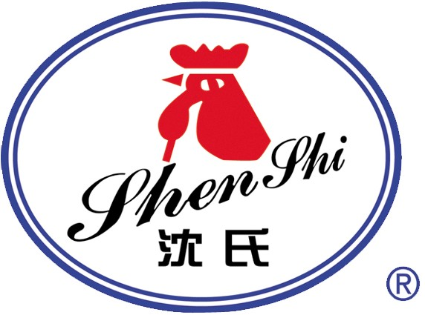 山东绿都生物科技有限公司
Shandong Lvdu Bio-Sciences&Technology Co.,Ltd.

生物素标记金黄色葡萄球菌单克隆抗体说明书

生物素（Biotin）是含硫水溶性维生素。它与酶蛋白活性部位的某个赖氨酸残基的ε-氨基以酰胺键结合生成ε-N-生物素酰L-赖氨酸，亦称生物胞素。生物素是许多需ATP的羧化反应中羧基的载体，羧基暂时与生物素双环系统上的一个氮原子结合，如在丙酮酸羧化酶催化丙酮酸羧化成草酰乙酸的反应中。

【产品编码】LD-876-7

【中文名称】生物素标记金黄色葡萄球菌单克隆抗体IgG
【英文名称】BIOTIN*Monoclonal Mouse Anti- staphylococcus IgG

【物理性状】液体，避免反复冻融

【ELISA 效价】 0.005M PBS 体系下1:100000 以上

【缓冲液】 0.01M PBS PH7.4

【储存条件】-20℃以下

【有效期】3 年，避免反复冻融

【有效期】5 年，-70℃以下保存

【相关产品】生物素标记 黄曲霉毒素抗体IgG、生物素标记 各类毒素、农药残留抗体IgG生物素标记小鼠抗人抗体IgG (Fab)等各类抗体。

地址：山东省滨州市黄河二路169号 绿都生物高科技园 网址：http://www.lvdu.net 2017-2版
24小时技术服务：18266598399 传真：+86-0543-3405352 Email：lvdukeji@126.com 邮编：256600

